**Тема уроку. Обчислення з використанням молярного об'єму.**

**Мета: закріпити вміння виконувати розрахунки з використанням молярного об’єму.**

Знаючи молярний об’єм газу, можна визначити кількість речовини n, що міститься в певному об’ємі речовини V за нормальних умов:

C:\Users\Наталья\Documents\image139.jpg

Якщо ми знаємо, що в одному молі речовини міститься така кількість молекул, що дорівнює числу Авоґадро, то можна обчислити кількість молекул газу в певному об’ємі за нормальних умов:

C:\Users\Наталья\Documents\image144.jpg

Знаючи кількість газоподібної речовини, можна обчислити її об’єм за нормальних умов:

V = n • Vm

**Задача 1.** Обчисліть об’єм, який займає за нормальних умов газ кількістю речовини 1,2 моль.

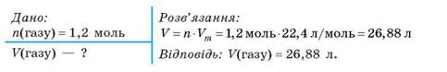

**Задача 2.** Обчисліть кількість речовини, що міститься за нормальних умов у газі об’ємом 5,6 л.

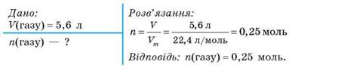

**Задача 3.** Обчисліть, скільки атомів Оксигену та молекул кисню міститься в кисні об’ємом 16,8 л (за н. у.).

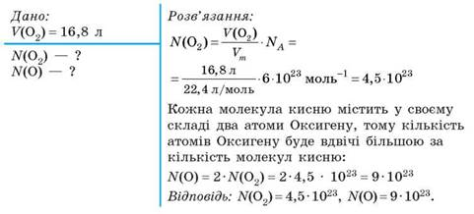

**Задача 4.** Обчисліть масу вуглекислого газу об’ємом 1 л (н. у.).

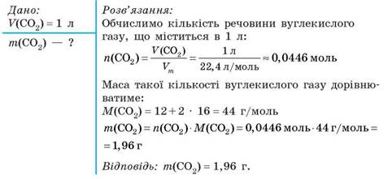

**Завдання.**

**А) Визнач кількість речовини вуглекислого газу, об'єм якого за нормальних умов складає 224 л.**

**Б) У результаті хімічної реакції виділився кисень масою 256 г. Знайди** **об'єм (л), який займає цей газ за нормальних умов.**

**В) Визнач кількість речовини і який об'єм (л) за нормальних умов займе чадний газ CO, масою 11,2 г.**

**Г) В ємності міститься 132,44⋅1023 молекул водню H2. Визнач об'єм (л), який буде займати цей газ.**